**ĐỀ SỐ 3**

**Bài 1**: Tính nhẩm:

|  |  |  |
| --- | --- | --- |
| 99 - 90 = 1 = ..... | 56 - 23 + 11 = ..... | 45 + 11 - 23 = ..... |
| 34 + 1 - 8 = ..... | 23 + 34 - 16 = ...... | 11 + 23 - 2 = ...... |

**Bài 2**: Điền dấu >; <; = vào chỗ chấm:

8 + 29....... 27 + 11

23 + 12 ....... 56 - 23

55 + 12 ...... 23 + 45

22 + 12 ...... 34 + 9

22 - 11 ....... 33 - 22

66 - 22 ....... 44 + 0

**Bài 3**: Thảo có 5 quyển vở, mẹ mua cho Thảo thêm 2 quyển vở, bố mua cho Thảo một chục quyển vở. Hỏi Thảo có bao nhiêu quyển vở?

Bài giải

.......................................................................................................

.......................................................................................................

.......................................................................................................

**Bài 4:** Cho hình vẽ:

- Có ……. hình vuông. 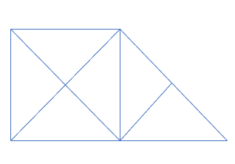

- Có ……. hình tam giác.